ПЕРЕЧЕНЬ ДОКУМЕНТОВ ДЛЯ РЕГИСТРАЦИИ ООО

Обязательные документы:
- Заявление по форме Р11001;
- Устав Общества;
- Чек об оплате государственной пошлины.
- Решение единственного учредителя об учреждении ООО или Протокол общего собрания членов общества и Договор об учреждении ООО.

Дополнительные документы:
- Уведомление о переходе на УСН по форме 26.2-1 (при выборе данной системы налогообложения);
- Гарантийное письмо от владельца помещения согласно юр. адресу.

Заявление о регистрации должно быть оформлено в соответствии с формой Р11001. Следует указать сведения об Обществе с ограниченной ответственностью, которые будут внесены в реестр юридических лиц: наименование и адрес организации, величина уставного капитала, данные об учредителях, руководителе и другая информация. Заполнять бланк необходимо без ошибок и исправлений, их наличие может повлечь за собой отказ в регистрации ООО.

1.2. Устав общества
Устав – ключевой документ в работе организации. Устав - это учредительный документ, который регулирует принципы деятельности общества. Основная часть положений устава подчиняется императивным нормам закона «Об обществах с ограниченной ответственностью»(ФЗ № 14-ФЗ от 08.02.1998 г). В индивидуально разработанном уставе должна содержаться следующая информация: фирменное наименование, адрес, виды деятельности, структура управляющих органов, система выплаты дивидендов, возможность выйти из общества, преимущественное право на приобретение доли в ООО, необходимость согласия на отчуждение доли третьим лицам, право перехода к наследникам и правопреемникам, порядок голосования по отдельным вопросам деятельности общества и иные данные. Устав в Федеральную налоговую службу предоставляется в 1 экземпляре (и любое количество для участников общества) и составляется согласно правилам. Документ в электронном формате, который сделал сотрудник налоговой службы с оригинала Устава, будет направлен на указанный Вами в заявлении адрес электронной почты.
Важно! На Уставе должна стоять дата ранее той, которая указана на решении единственного учредителя или договоре об учреждении общества, либо та же дата, в противном случае Вы можете получить отказ в государственной регистрации.
Организация может не составлять учредительный документ, а выбрать готовый из 36 типовых уставов, разработанных Минэкономразвития РФ приказом от 1.08.2018 г № 411. Выбрать один подходящий устав можно, изучив общие нормы закона, которые представлены в этих уставах в разной комбинации: нормы о праве выхода из ООО, отчуждении и переходе долей, о преимущественном праве покупки доли, о заверении решений общего собрания, о количестве руководителей. Текст типового устава нельзя менять, в нем не будет индивидуализирующих данных об ООО. Такие уставы очень простые и короткие (1-2 страницы). Все типовые уставы находятся в свободном доступе в интернете. Выбранный устав не нужно распечатывать, просто укажите его номер в заявлении Р11001. Типовой устав не подойдет для обществ, использующих печать, ведущих лицензируемый вид деятельности, имеющих иные органы управления, кроме директора и общего собрания учредителей.

1.3. Чек об оплате государственной пошлины
Госпошлину можно оплатить в почти любом отделении банка (предварительно распечатав квитанцию), так же произвести оплату можно на официальном сайте ФНС либо по реквизитам в интернет-банке.
Стоит отметить, что нести квитанцию в ФНС вовсе не обязательно, если платёж был оплачен и занесён в систему ГИС ГМП (Государственная информационная система о государственных и муниципальных платежах), инспектор увидит её в ней. Тем не менее, в рекомендательных целях советуем взять какой-либо подтверждающий документ об оплате, копии платёжного поручения будет достаточно.
Важно! Производить оплату госпошлины не требуется в следующих случаях:
- если документы на регистрацию подаются через сайт ФНС или портал Госуслуг в электронном виде и заверенные усиленной ЭЦП(электронной цифровой подписью).

1.4. Уведомление о переходе на УСН по форме 26.2-1
Если Вы хотите применять в качестве налогового режима упрощенную систему налогообложения, то, при регистрации Общества, Вам следует подать заявление согласно форме № 26.2-1. В заявлении о переходе на УСН, при регистрации Общества, следует указать информацию о налогооблагаемой базе: 6% от размера доходов или 15% с разницы доходов и расходов (надо дополнительно уточнить, имеется ли льгота для отдельных отраслей и субъектов МСП). К выбору объекта налогообложения надо подходить с особой тщательностью, потребуется спрогнозировать уровень доходов и расходов; определить долю расходов по отношению к доходам; сравнить результаты налогообложения. Если Вы выберете объект налогообложения неверно, то поменять его сможете только с нового года.
Важно! Заявление на "упрощёнку", подаваемое вместе с общим пакетом документов для регистрации Общества, и заявление подаваемое после регистрации, будут отличаться, стоит это учесть. Направить уведомление о переходе на УСН необходимо в течение 30 дней со дня регистрации Общества.

1.5. Гарантийное письмо от владельца помещения
Предоставление гарантийного письма – не является обязательным условием, но его наличие позволит в дальнейшем избежать спорных ситуаций. Оно составляется в произвольной форме и должно быть подписано владельцем помещения, где осуществляется регистрация организации.
На гарантийном письме от имени юридического лица должны быть проставлены подпись руководителя и печать, а также дата выдачи. Физическое лицо при подписании гарантийного письма должно указать ФИО и дату подписания.
К письму можно приложить ксерокопию свидетельства о праве собственности с пометкой "Копия верна", подписью и печатью руководителя организации либо подписью физического лица.
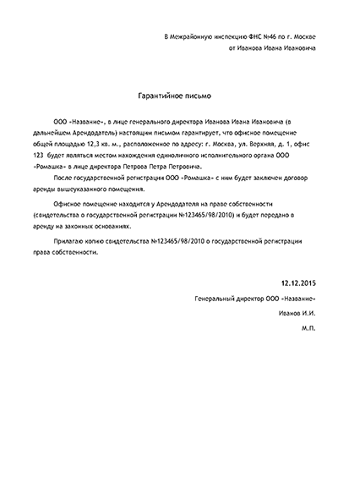
Если Общество будет располагаться в жилом помещении, согласие должны дать все владельцы помещения. За несовершеннолетних детей разрешение дает опекун /законный представитель.

2. Документы, необходимые если учредитель один

2.1. Решение единственного учредителя об учреждении Общества с ограниченной ответственностью (ООО)
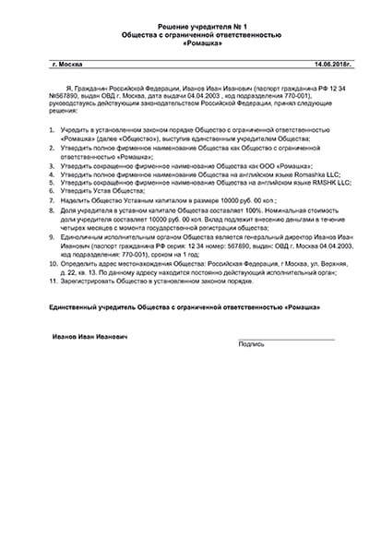
Данный документ оформляется в процессе подготовки регистрации Общества с единственным учредителем. В решении указываются персональные данные учредителя, а также прописываются результаты рассмотрения следующих вопросов:
- название Общества
- адрес нахождения исполнительного органа Общества
- утверждение Устава
- величина уставного капитала
- формат исполнительного органа.

3. Документы для организаций с двумя и более учредителями

3.1. Протокол общего собрания членов Общества
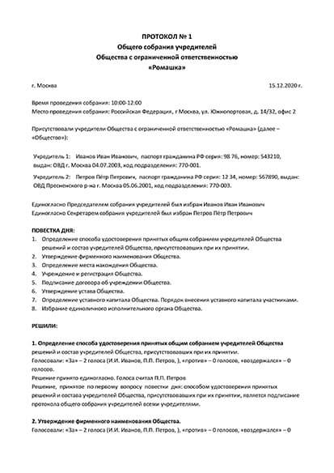
Если Ваша организация будет иметь несколько учредителей (их может быть до 50 человек), то при регистрации Общества потребуется составить протокол общего собрания учредителей. В нем должны быть указаны паспортные данные всех участников, место и время проведения мероприятия, сведения о председателе и секретаре собрания. В протоколе должны быть указаны вопросы, которые стоят на повестке дня и соответствующие решения по ним.

3.2. Договор об учреждении Общества
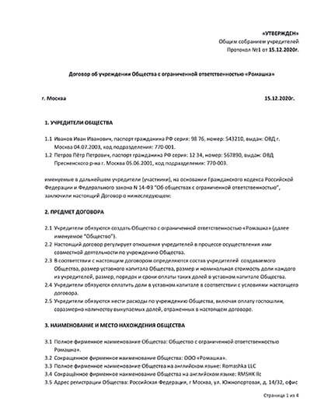
В договоре об учреждении ООО прописываются права и обязанности каждого члена организации в ходе совместной деятельности по ее созданию. Данный документ готовится совместно с протоколом собрания учредителей. Указываются сведения об учредителях, название и место расположения Общества. Определяется ход совместной деятельности учредителей по формированию ООО, величина уставного капитала, доли каждого из участников.
Не позднее четырех месяцев после регистрации ООО надо будет внести уставный капитал, минимальный размер которого 10 тыс. рублей.
Уставный капитал можно оплатить деньгами, вещами, долями и акциями других хозяйственных товариществ и обществ, государственными и муниципальными облигациями, а также подлежащими денежной оценке исключительными, иными интеллектуальными правами и правами по лицензионным договорам.
Но минимальный размер уставного капитала должен быть оплачен деньгами. То есть если уставный капитал учреждаемого общества составляет 20 000 рублей, то 10 000 из них должны быть оплачены деньгами.
Деньги можно внести на расчетный счет общества. Для этого в платежном поручении в назначении платежа нужно указать, что производится оплата доли в уставном капитале на основании решения об учреждении таким-то участником в таком-то размере. Можно внести в кассу ООО с выдачей участнику приходно-кассового ордера.
Учредители в протоколе и договоре об учреждении могут предусмотреть условие о внесении и размерах вкладов в уставный капитал неденежными средствами. Если такие условия есть, учредители единогласно утверждают денежную оценку имущества, вносимого в качестве вклада в уставный капитал. Такая оценка производится независимым оценщиком, а оценивать нужно любое имущество. После этого учредители должны передать обществу имущество по акту приема-передачи.
Уставный капитал — это не заначка, которая лежит в стороне и которую нельзя использовать. Например, можно оплатить долю в уставном капитале деньгами на расчетный счет, а общество на эти деньги что-то купит. Главное, чтобы стоимость чистых активов общества не становилась меньше уставного капитала по окончании финансового года.

